Министерство образования Республики Беларусь

Учреждение образования  
БЕЛОРУССКИЙ ГОСУДАРСТВЕННЫЙ УНИВЕРСИТЕТ

ИНФОРМАТИКИ И РАДИОЭЛЕКТРОНИКИ

Факультет Информационных технологий и управления

Кафедра Интеллектуальных информационных технологий

**ОТЧЁТ**

по лабораторной работе №2

по дисциплине “Общая теория интеллектуальных систем”

на тему: система “Робот-пылесос”

Выполнил:

Р.В. Липский, гр. 121701

Проверил:

Н. В. Гракова

| **#** | **Наименование критерия** | **Единица** | **Коэффициент a и b** | **Коэффициент s** |
| --- | --- | --- | --- | --- |
| q1 | Доступность | балл | 0.1 | 5/балл |
| q2 | Средняя цена | балл | 0.25 | 5/балл |
| q3 | Простота эксплуатации | балл | 0.25 | 5/балл |
| q4 | Разнообразие функционала | балл | 0.1 | 5/балл |
| q5 | Срок эксплуатации | балл | 0.3 | 5/балл |

## Критерии оценки систем типа “робот-пылесос” по пятибалльной шкале

| Доступность | |
| --- | --- |
| Оценка | Требование |
| 5 | Официальный представитель в каждом крупном городе |
| 4 | Официальный представитель в каждой стране |
| 3 | Дилеры в стране |
| 2 | Доступно через рынок или почту |
| 1 | Только в другой стране |

## 

| Средняя цена | |
| --- | --- |
| Оценка | Требование |
| 5 | Намного ниже средней цены на рынке |
| 4 | Ниже средней цены на рынке страны |
| 3 | Средняя по рынку |
| 2 | Выше средней цены на рынке |
| 1 | Намного выше средней цены на мировом рынке |

## 

| Простота эксплуатации | |
| --- | --- |
| Оценка | Требование |
| 5 | Возможно использовать максимально эффективно без подготовки |
| 4 | Возможно использовать без подготовки |
| 3 | Возможно использовать без подготовки, редко нужна инструкция |
| 2 | Невозможно использовать без инструкции |
| 1 | Невозможно использовать без обучения |

| Разнообразие функционала | |
| --- | --- |
| Оценка | Требование |
| 5 | Большое количество различных режимов работы, большое количество дополнительных функций, интеграция с системой умного дома |
| 4 | Большое количество различных режимов работы, умеренное количество дополнительных функций |
| 3 | Умеренное количество различных режимов работы, малое количество дополнительных функций |
| 2 | Малое количество режимов работы |
| 1 | Один режим работы |

| Срок эксплуатации | |
| --- | --- |
| Оценка | Требование |
| 5 | От 5-ти лет |
| 4 | От 4-ёх до 5-ти лет |
| 3 | От 3-ёх до 4-ёх лет |
| 2 | От 2-ух до 3-ёх лет |
| 1 | До 2-ух лет |

## 

## Описание нескольких систем

| Производитель | Доступность | Средняя цена | Простота эксплуатации | Разнообразие функционала | Срок эксплуатации |
| --- | --- | --- | --- | --- | --- |
| Xiaomi | 3 | 5 | 4 | 2 | 2 |
| Samsung | 4 | 4 | 5 | 2 | 4 |
| Polaris | 2 | 2 | 3 | 5 | 5 |
| Philips | 4 | 1 | 5 | 4 | 4 |
| LG | 5 | 3 | 4 | 3 | 3 |

## Многокритериальная оценка

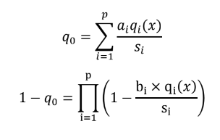

| Производитель | Оценка по аддитивной ф-и | Оценка про мультипликативной ф-и |
| --- | --- | --- |
| Xiaomi | 0.67 | 0.53 |
| Samsung | 0.81 | 0.6 |
| Polaris | 0.69 | 0.54 |
| Philips | 0.7 | 0.54 |
| LG | 0.69 | 0.53 |

## Граф предпочтений

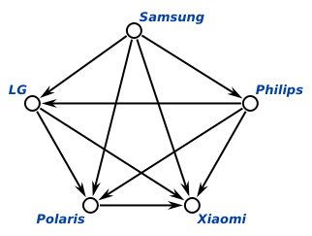

Исходя из этого графа, лучшим выбором будет Samsung, а худшим – Xiaomi.